B4
BMW S1000RR 2010-

Montážní kit:

ID. | Popis | Kat.č | Ks
1 | Ocelová vložka | X1 | 2
2 | Šroub M10x80 mm | 852 | 2
3 | Alu. váleček d=10 mm | 287 | 2

Montážní postup:

- Montáž levého a pravého protektoru proveďte do uchycení dle výše přiložené fotografie.
- Do protektorů vložte vložky ID.1 a šrouby ID.2. Pod protektory vložte osazené válečky ID.3. Dotáhněte šrouby M10.

Upozornění - na závity všech šroubů doporučujeme použít pojistné lepidlo středně silné (modré barvy).
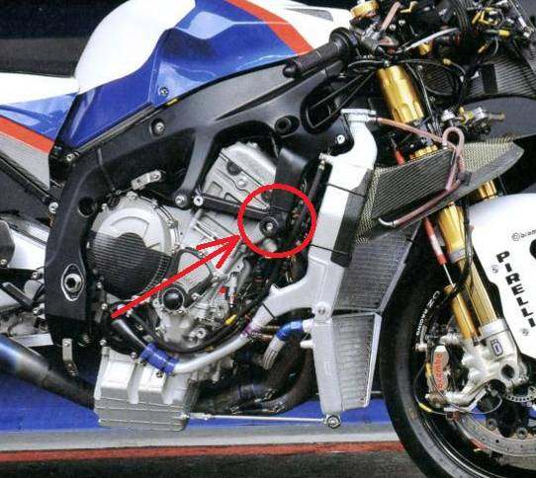
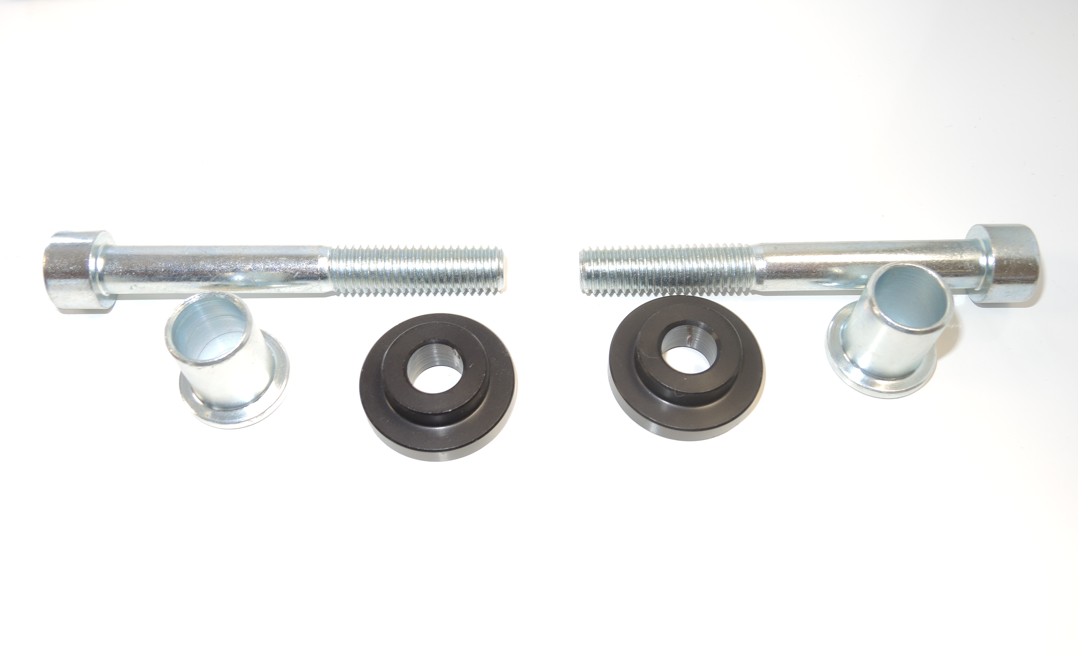
2
3
1

